鸿福管业W型TY三通规格表

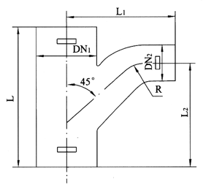
公称口径 |  | L | L1 | L2
DN1 | DN2 | L | L1 | L2
50 | 50 | 168 | 156 | 137
75 | 50 | 168 | 171 | 140
75 | 75 | 203 | 203 | 186
100 | 50 | 168 | 184 | 140
100 | 75 | 203 | 216 | 184
100 | 100 | 241 | 254 | 235
125 | 75 | 246 | 229 | 197
125 | 100 | 284 | 267 | 248
125 | 125 | 321 | 318 | 298
150 | 75 | 248 | 241 | 198
150 | 100 | 284 | 279 | 248
150 | 125 | 318 | 330 | 297
150 | 150 | 357 | 365 | 346
200 | 100 | 284 | 287 | 240
200 | 125 | 322 | 325 | 278
200 | 150 | 354 | 340 | 305
200 | 200 | 430 | 395 | 375

鸿福管业B型TY三通规格表
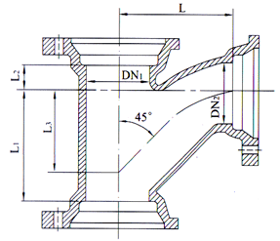
公称口径 |  | L1 | L2 | L3 | L
DN1 | DN2
50 | 50 | 93 | 20 | 70 | 92
75 | 50 | 100 | 20 | 77 | 111
75 | 75 | 132 | 30 | 96 | 130
100 | 50 | 104 | 20 | 82 | 127
100 | 75 | 135 | 30 | 102 | 145
100 | 100 | 167 | 39 | 120 | 165
125 | 50 | 108 | 20 | 86 | 142
125 | 75 | 138 | 30 | 105 | 161
125 | 100 | 169 | 39 | 124 | 180
125 | 125 | 204 | 52 | 145 | 201
150 | 50 | 110 | 20 | 86 | 154
150 | 75 | 140 | 30 | 107 | 175
150 | 100 | 173 | 39 | 128 | 196
150 | 125 | 205 | 52 | 146 | 214
150 | 150 | 240 | 66 | 169 | 237
200 | 100 | 190 | 45 | 190 | 245
200 | 150 | 275 | 45 | 220 | 280

